**Rapport Réseau**

**Mise en place d’un environnement VNC**

1. Installation et configuration de VNC Server et noVNC sur un VPS Linux

Pour accéder à distance au serveur avec une interface graphique, nous avons besoin d’un serveur VNC.

1. Télécharger les paquets tightvncserver, xfce4 et xcfe4-goodies

TightVNC est une implémentation VNC légère, adaptée pour les connexions distantes. XFCE fonctionne bien sur les serveurs avec des ressources limitées et xfce4-goodies ajoute des outils et extensions pour améliorer l'expérience utilisateur.

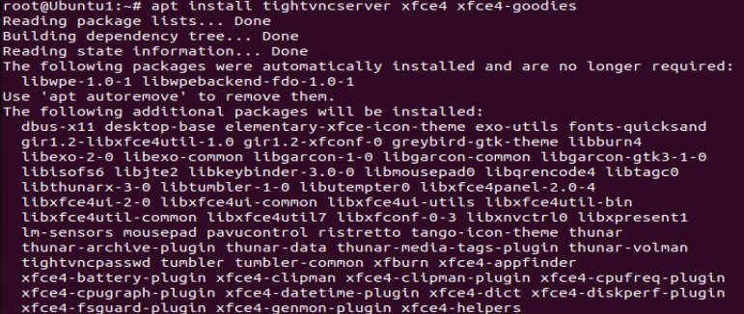

1. On crée l’utilisateur lita

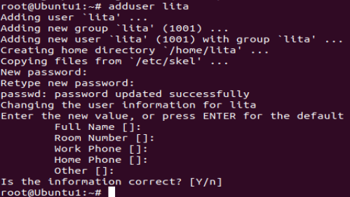

1. On ajoute lita dans le groupe sudo, on édite le fichier /etc/sudoers et on ajoute lita.



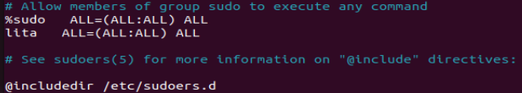

1. On démarre le serveur vnc

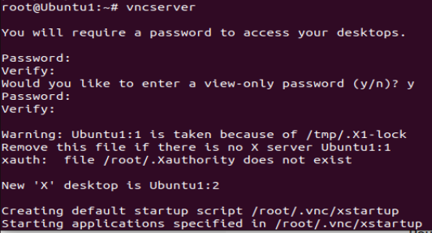

1. On télécharge le client vnc sur windows (realvncviewer)



1. On essaie de se connecter avec ‘@ IP du serveur et son user.

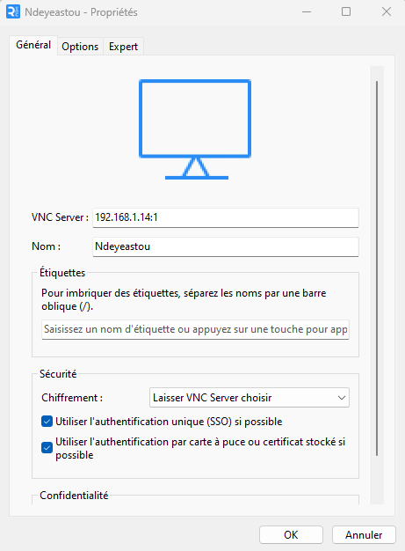



1. Résolution de l’écran blanc dans VNC: On voit un écran blanc en nous connectant via VNC, le problème provient souvent du fichier xstartup.
2. Configuration des fichiers ~/. vnc/xstartup



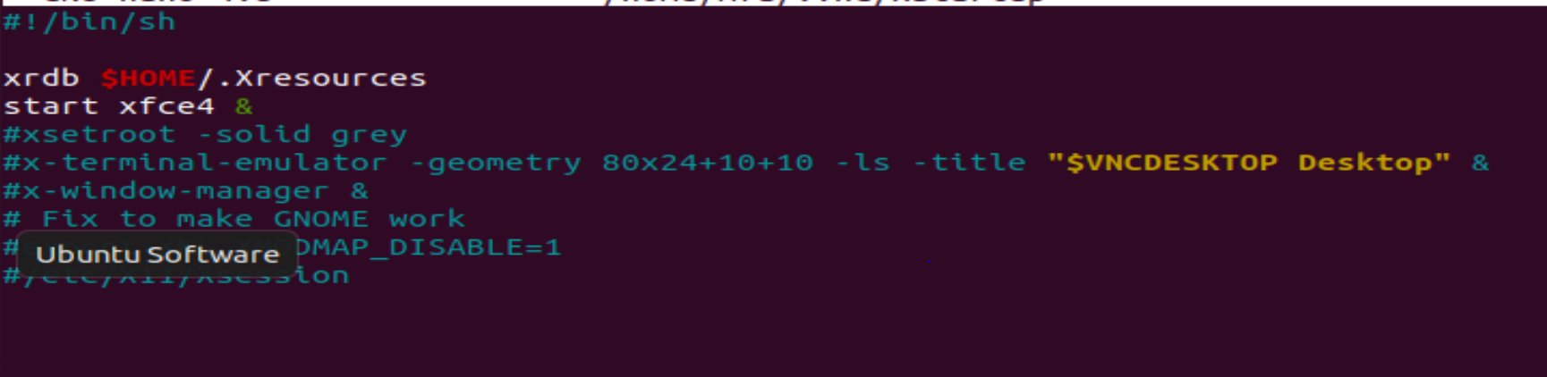

1. On rend le fichier exécutable



1. On redémarre le serveur vnc

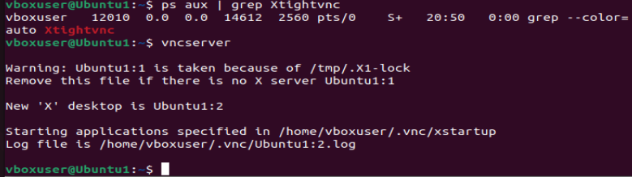

1. Sur le client on crée le tunnel avec ssh et on met le mdp.

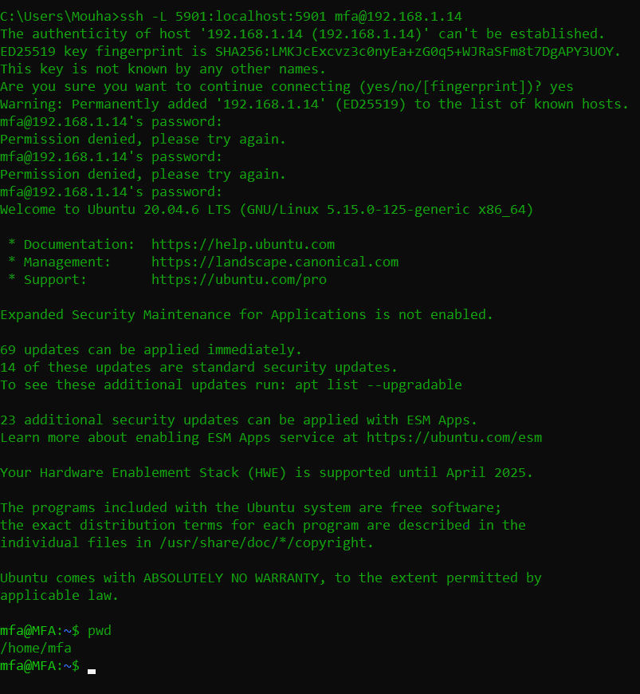

La connexion est réussie.

**Mise en place d’un environnement NOVNC**

1. On installe les paquets git, python3-pip

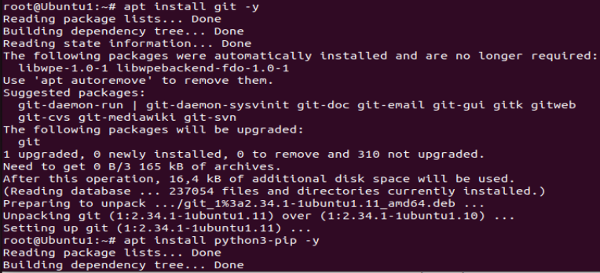

1. On clone noVNC

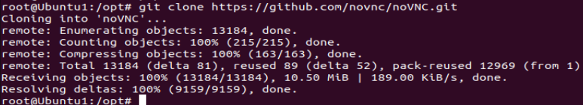

1. Installez websockify, un proxy permettant de connecter VNC et le navigateur

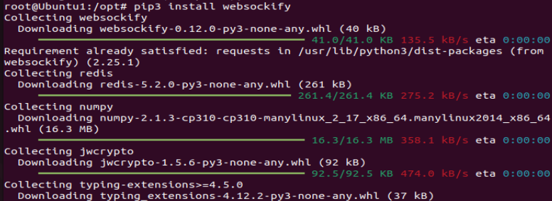

1. Lancez noVNC :

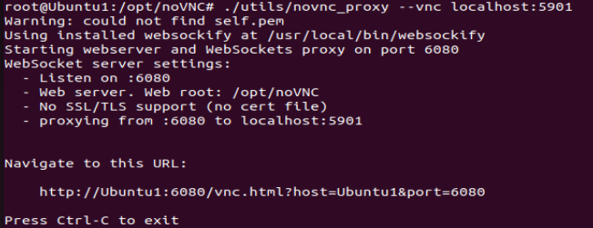

1. Tunnel SSH pour sécuriser la connexion noVNC : Sur le client Windows, créons un tunnel pour le port 6080 :

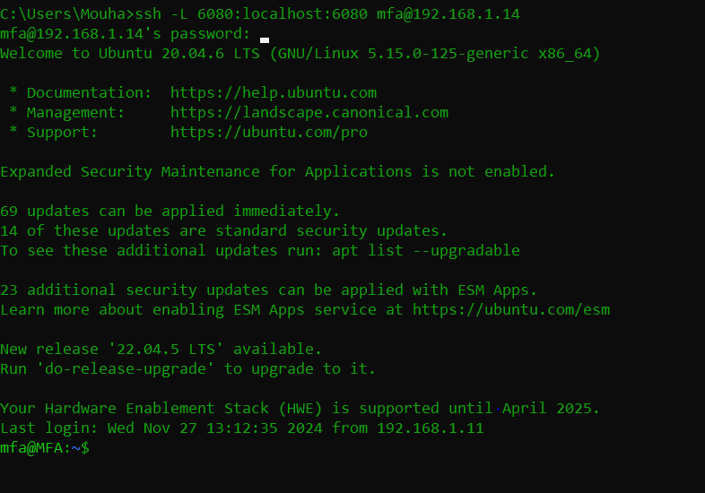

On tape sur le navigateur [s](http://localhost:6080/index.html)

Voici la première interface qui s’affiche

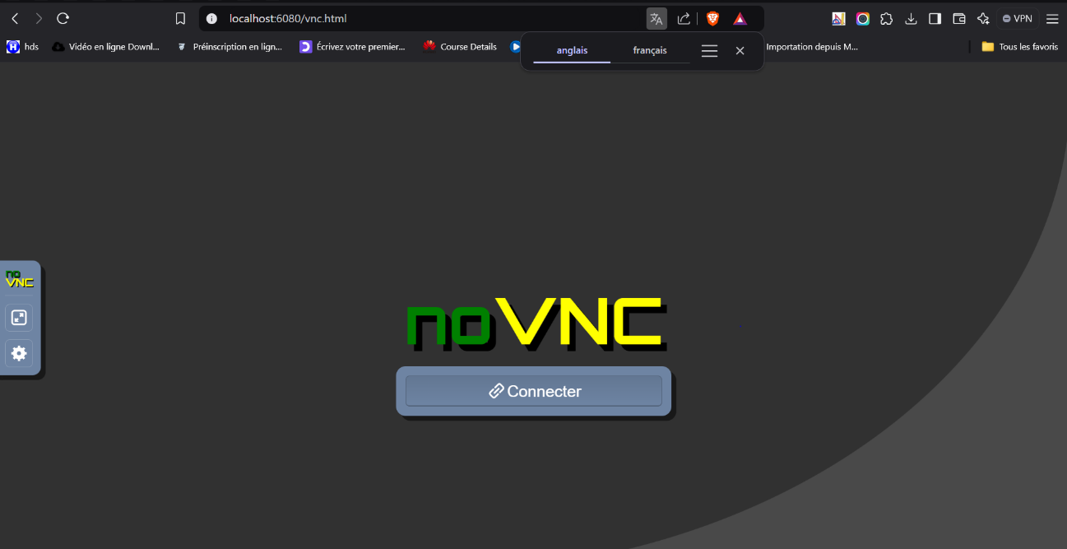

Et lorsque qu’on se connecte on a cette seconde interface

